МОСКОВСКИЙ ФИЗИКО-ТЕХНИЧЕСКИЙ ИНСТИТУТ
(ГОСУДАРСТВЕННЫЙ УНИВЕРСИТЕТ)

Лабораторный практикум

Измерение пульса и артериального давления

Работу выполнили
Студенты Московского физико-технического института
первого курса группы Б03-006
Михель Егор и Плахотнюк Арсений
Оглавление
1 Аннотация 3
2 Теоретические сведения 3
2.1. Введение 3
2.2. Скорость звука в воздухе 3
2.3. Экспериментальная установка 5
3 Ход работы 5
3.1. Экспериментальная установка 5
3.2. Эксперимент 6
4 Вывод 8

Аннотация
Цель работы: проведение расчетов и измерений скорости звука с использованием элементов программирования, графического пакета и компьютерного осциллографа с определением содержания углекислого газа в выдыхаемом воздухе

Теоретические сведения

Введение
1. Скорость распространения малых возмущений в среде называется скоростью звука. Выражение для скорости звука не может быть получено из элементарных соображений, а следует из рассмотрения уравнений сохранения массы, импульса и энергии совместно с уравнением состояния газа и имеет следующий вид:
(1)
где – скорость звука, γ  – показатель адиабаты, μ – молекулярная масса, = 8314 Дж/град. Чем больше амплитуда возмущения, тем больше скорость его распространения. Скорость звука – это минимальная скорость распространения возмущений.
Изменение давления, характерное для звуковых волн, составляет менее 0.01% хотя обычно оно оценивается в децибелах и определяется следующим образом:
, (2)
где – уровень звукового давления в децибелах,
– уровень звукового давления (избыточного),
– пороговое звуковое давление (порог слышимости), которое принимается равным 2⋅10^{–5} Па.

Скорость звука в воздухе
Воздух удобно представлять как смесь трех газов (по объему: азот – 78.1%, кислород – 21%, аргон – 0.9%) с добавками паров воды и углекислого газа. Количество паров воды при комнатных условиях близко к 1%, количество углекислого газа сильно зависит от конкретных условий, но, как правило, не превышает 1% по объему, а в стандартной атмосфере принимается равным – 0.03%.
Поскольку в данной лабораторной работе предполагается достаточно точное определение скорости звука, необходимо учитывать все перечисленные компоненты при расчетах по формуле (1), считая смесь N₂ – O₂ – Ar как один газ.
Показатель адиабаты для смеси газов рассчитывается следующим образом:
(3)
Молекулярная масса ():
, (4)
где – объемная (мольная) доля или относительное число молекул данного сорта. При программировании обязательно нужно учесть, что должно быть = 1.
При анализе свойств комнатного воздуха можно ограничиться учетом следующих компонент: (N₂, O₂, Ar), H₂O, CO₂.

В таблице 1 приведены C_{p}, C_{v} для этих газов:

Таблица 1
газ | , г
N₂+O₂+Ar | 28.97 | 1.0036 | 0.7166
H₂O | 18.01 | 1.863 | 1.403
CO₂ | 44.01 | 0.838 | 0.649

Смесь N₂, O₂, Ar в пропорции, соответствующей воздуху, можно учитывать как один газ, а H₂O и CO₂ прибавляются к этой смеси.
Для контроля расчетов приводится таблица 2 величины скорости звука в воздухе в зависимости от количества CO₂ и паров воды:
Таблица 2
Проверка расчетов скорости звука при температуре 293 K
(м/с)
343.16 | 0 | 0
343.7 | 0.01 | 0
342.1 | 0 | 0.01
342.6 | 0.01 | 0.01

100% относительная влажность воздуха соответствует 0.023 мольной доли паров воды при 20 °C.

Экспериментальная установка
Экспериментальная установка состоит из генератора волн давления, канала, в котором распространяются волны, микрофонов и регистрирующей аппаратуры.
Генератор на основе динамика предназначен для генерирования акустических волн регулируемой интенсивности и работает в импульсном режиме при разряде конденсатора через него.
Интенсивность волны и ее длительность регулируется напряжением конденсатора.
Преобразование волн давления в электрический сигнал осуществляется двумя микрофонами, расстояние между которыми составляет 1158 мм.

Ход работы

Экспериментальная установка
Экспериментальная установка состоит из генератора волн давления, канала, в котором распространяются волны, микрофонов и регистрирующей аппаратуры (рис 1).
Генератор на основе динамика предназначен для генерирования акустических волн регулируемой интенсивности и работает в импульсном режиме при разряде конденсатора через него.
Интенсивность волны и ее длительность регулируется напряжением конденсатора.
Преобразование волн давления в электрический сигнал осуществляется двумя микрофонами, расстояние между которыми составляет 1158 мм.
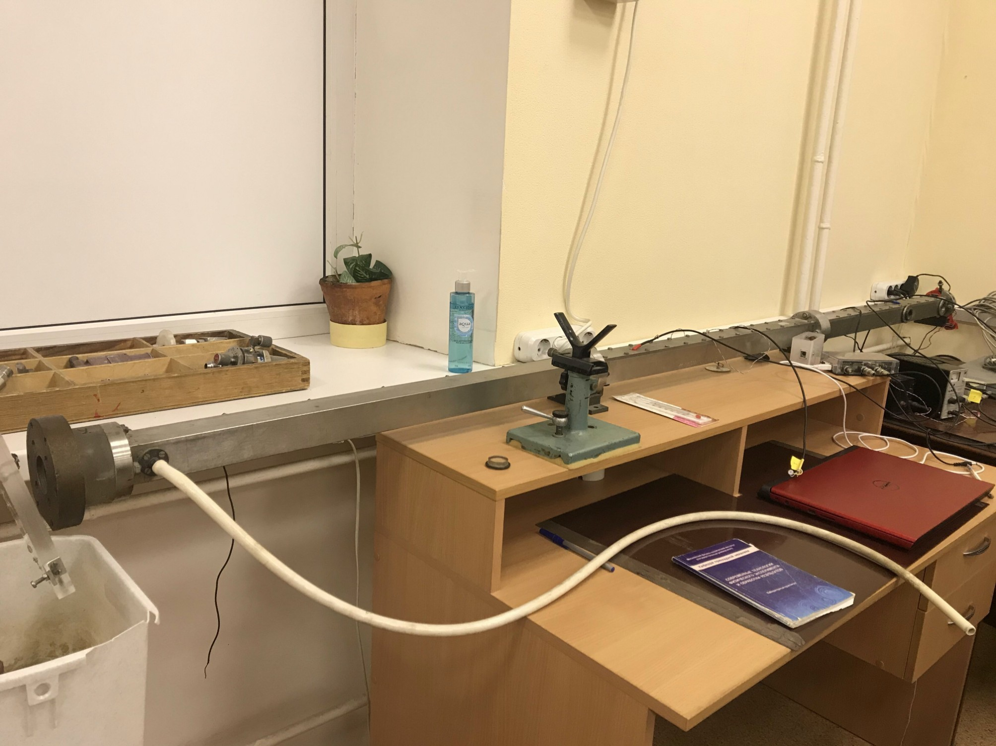Рисунок 1: Фото экспериментальной установки

Эксперимент
Скорость возмущений в среде будет измеряться с помощью двух микрофонов, расположенных на разных расстояниях от источника звука. Разность времени идентификации сигнала есть время, за которое звук преодолел расстояние между микрофонами (при данном расположении оборудования). По этому времени и по расстоянию между микрофонами будет рассчитываться скорость звука (считаем ее неизменяемой в процессе отдельного опыта).
Погрешность опыта складывается из погрешности АЦП, неточности измерения расстояния между микрофонами и погрешностью измерения времени. В условиях эксперимента можно пренебречь погрешностью измерения расстояния и времени, учтем только ошибку АЦП. В нашей работе использовался АЦП, который обрабатывал сигнал каждые 10^(-7) c. Эта погрешность есть абсолютная погрешность изменения и задаёт относительную погрешность измерения скорости.
По измерению относительного давления у микрофонов в воздухе было рассчитано время прохождения звуком расстояния между микрофонами (см рис.2).
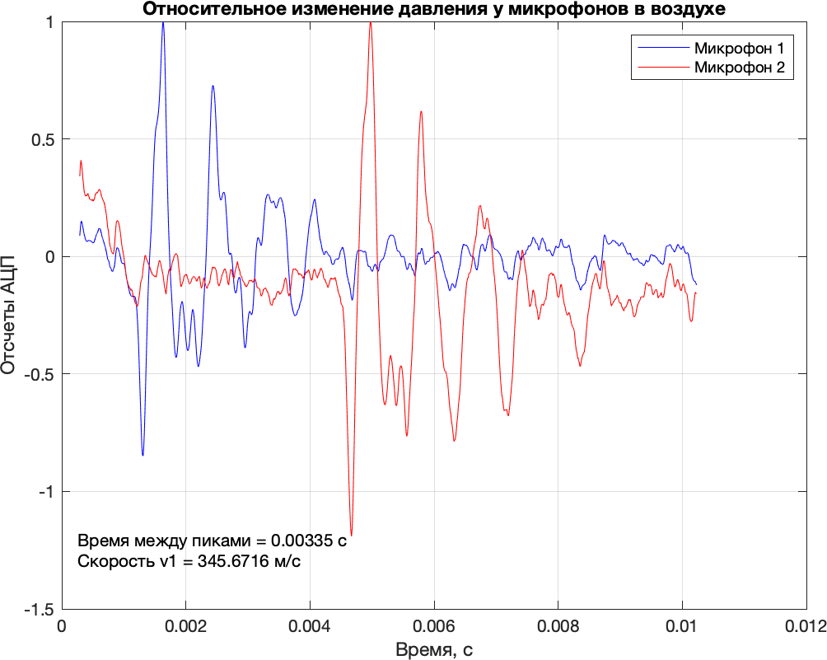Рисунок 2: Относительное измерение давления
Изменим концентрацию углекислого газа путем заполнения трубки воздухом из легких. Проведем аналогичные измерения (рис. 3).
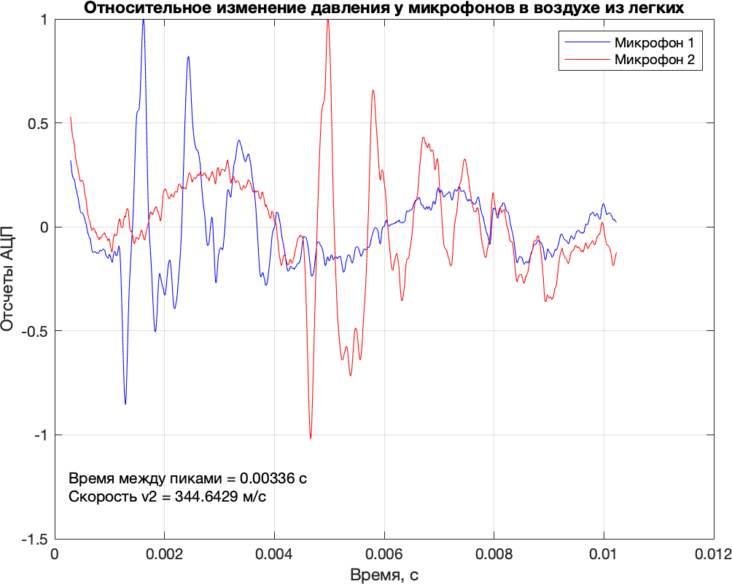Рисунок 3: Относительное измерение давления в воздухе из легких
Найдем уровень содержания углекислого газа в воздухе (рис. 4).
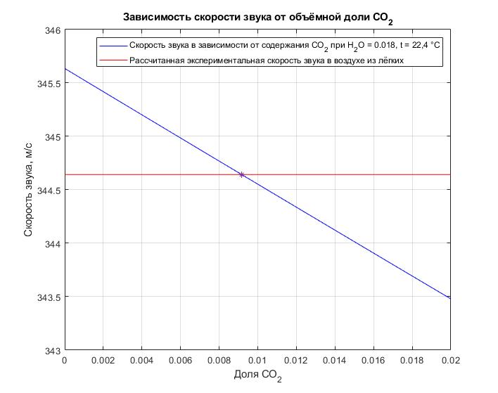Рисунок 4: Зависимость скорости от доли углекислого газа

Вывод
В ходе работы было получено содержание углекислого газа в воздухе, рассчитана скорость звука при двух различных состояниях среды. Численные результаты представлены на графиках.
Таким образом, объемная доля углекислого газа составила:
D = 0,0085 ± 0.003.
Относительная погрешность измерения составила всего 0.3%, что может свидетельствовать о достаточной точности эксперимента и валидности метода измерения.
Полученные экспериментальные данные совпадают с ожидаемыми. Действительно, содержание углекислого газа в легких составило не более 1%.

